Министерство образования

БЕЛОРУССКИЙ ГОСУДАРСТВЕННЫЙ УНИВЕРСИТЕТ

ИНФОРМАТИКИ И РАДИОЭЛЕКТРОНИКИ

Кафедра экономической информатики

Лабораторная работа №3

Одномерные массивы

Вариант 28

Выполнил студент гр. 324402

Цевелюк А. И.

Проверила Снопок Л. А.

Минск, 2023

**Часть 1**

1. **Задание:**

13. Задан одномерный массив, состоящий из n целых чисел (элементы массива (≥10) вводятся пользователем с клавиатуры). Необходимо заменить:

- элементы большие заданного t на размер массива;

- максимальный элемент в массиве на его номер в квадрате.

Вывести на экран количество произведенных замен и максимальный элемент, а также исходный и полученный массив чисел.

1. **Схема алгоритма:**

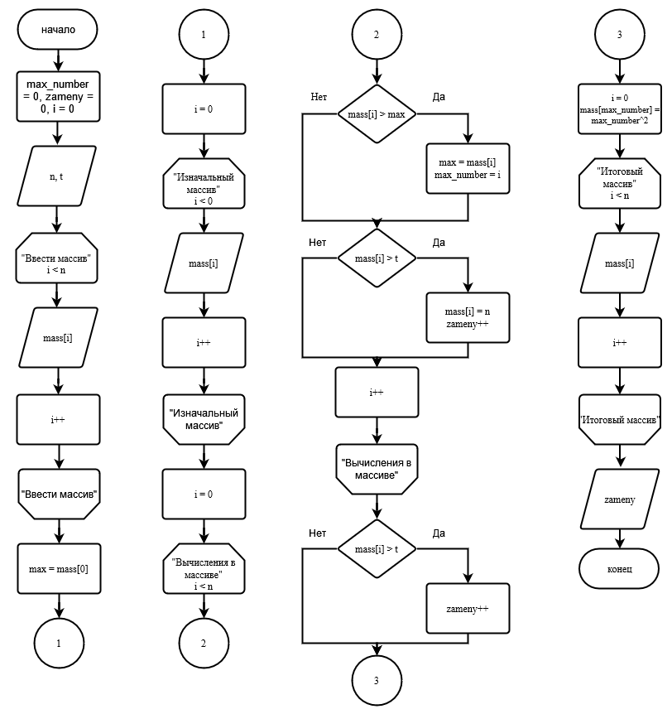

Рисунок 1 – Схема алгоритма

**3. Код:**

#include <iostream>

using namespace std;

int main()

{

int n, t, max, max_number = 0, zameny = 0;

setlocale(LC_ALL, "Russian");

cout << "Введите n: " << endl;

cin >> n;

int* mass = new int[n];

cout << "Введите t: " << endl;

cin >> t;

for (int i = 0; i < n; i++)

{

cout << "Введите элемент массива №" << i + 1 << ": " << endl;

cin >> mass[i];

}

max = mass[0];

cout << "Изначальный массив: ";

for (int i = 0; i < n; i++)

{

cout << mass[i] << " ";

}

for (int i = 0; i < n; i++)

{

if (mass[i] > max)

{

max = mass[i];

max_number = i;

}

if (mass[i] > t)

{

mass[i] = n;

zameny++;

}

}

if (max <= t)

zameny++;

mass[max_number] = max_number * max_number;

cout << endl << "Итоговый массив: ";

for (int i = 0; i < n; i++)

{

cout << mass[i] << " ";

}

cout << endl << "Количество замен: " << zameny;

delete[] mass;

return 0;

}

**4. Результат выполнения программы:**

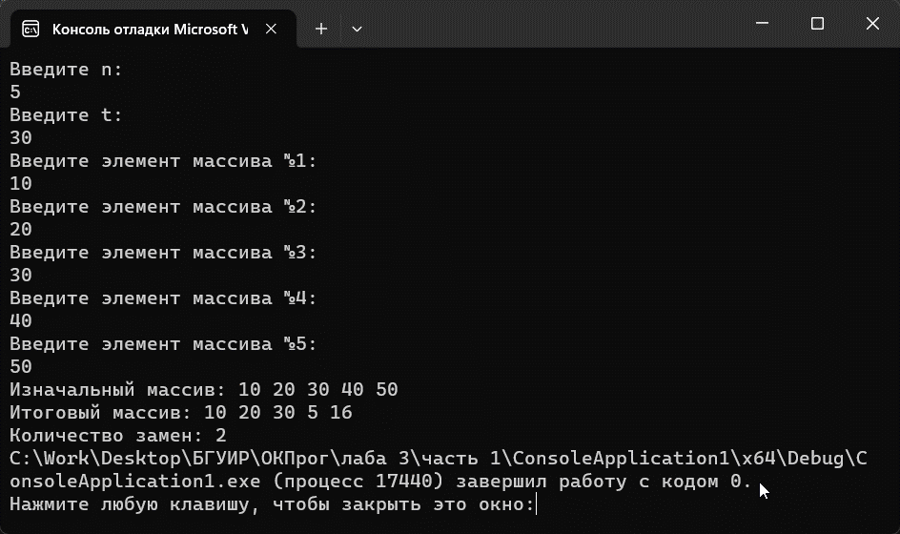

Рисунок 2 – Результат работы программы

**Часть 2**

1. **Задание:**

13. Задан целочисленный одномерный массив a из n элементов (элементы вводятся пользователем с клавиатуры). Необходимо поменять последний кратный k элемент и первый кратный p элемент массива. Вывести на экран исходный и полученный массив чисел.

**2. Схема алгоритма:**

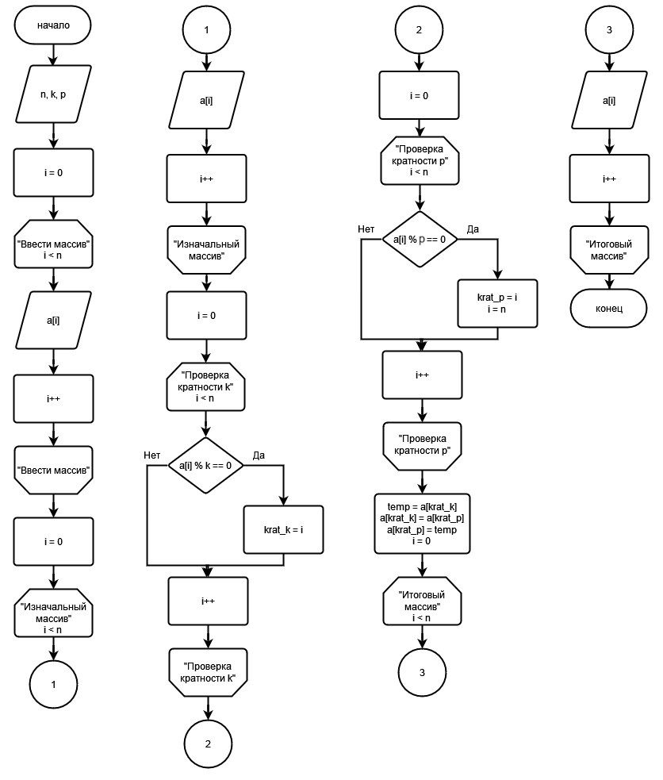

Рисунок 3 – Схема алгоритма

**3. Код:**

#include <iostream>

using namespace std;

int main()

{

int n, k, p, krat_k, krat_p, temp;

setlocale(LC_ALL, "Russian");

cout << "Введите n: " << endl;

cin >> n;

int* a = new int[n];

cout << "Введите k: " << endl;

cin >> k;

cout << "Введите p: " << endl;

cin >> p;

for (int i = 0; i < n; i++)

{

cout << "Введите элемент массива №" << i + 1 << ": " << endl;

cin >> a[i];

}

cout << "Изначальный массив: ";

for (int i = 0; i < n; i++)

{

cout << a[i] << " ";

}

for (int i = 0; i < n; i++)

{

if (a[i] % k == 0)

krat_k = i;

}

for (int i = 0; i < n; i++)

{

if (a[i] % p == 0)

{

krat_p = i;

break;

}

}

temp = a[krat_k];

a[krat_k] = a[krat_p];

a[krat_p] = temp;

cout << endl << "Итоговый массив: ";

for (int i = 0; i < n; i++)

{

cout << a[i] << " ";

}

delete[] a;

return 0;

}

**4. Результат выполнения программы:**

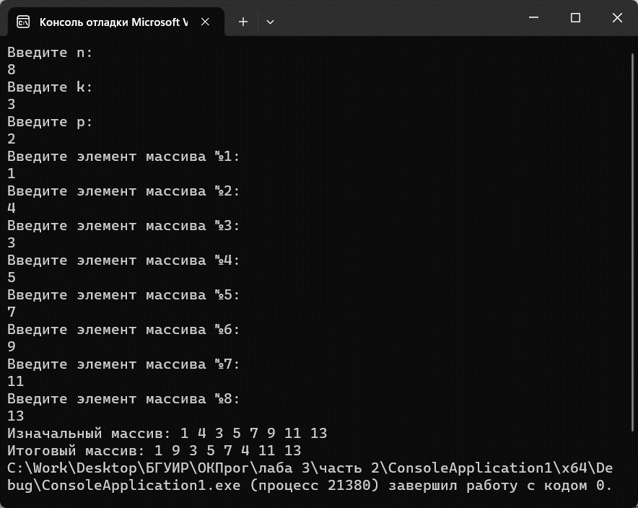

Рисунок 4 – Результат работы программы

**Часть 3**

1. **Задание:**

4. Задан целочисленный одномерный массив a из n элементов (элементы вводятся пользователем с клавиатуры). Необходимо отсортировать элементы массива по убыванию. Вывести на экран исходный и полученный массив чисел.

**2. Схема алгоритма:**

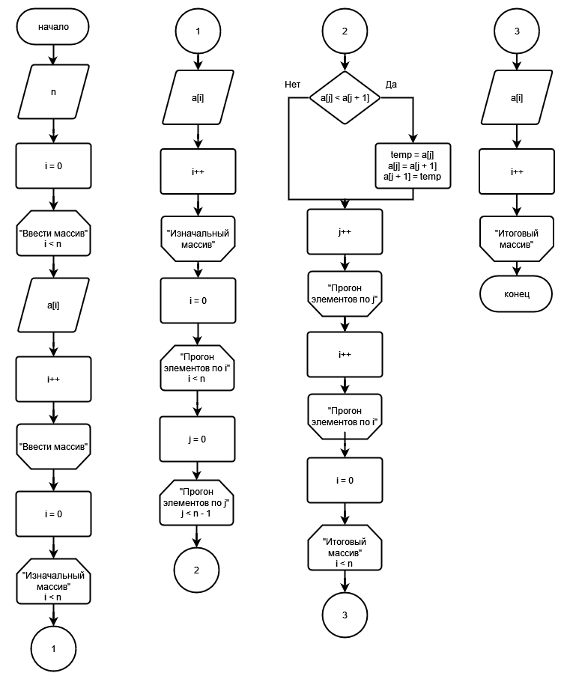

Рисунок 5 – Схема алгоритма

**3. Код:**

#include <iostream>

using namespace std;

int main()

{

int n;

setlocale(LC_ALL, "Russian");

cout << "Введите n: " << endl;

cin >> n;

int* a = new int[n];

for (int i = 0; i < n; i++)

{

cout << "Введите элемент массива №" << i + 1 << ": " << endl;

cin >> a[i];

}

cout << "Изначальный массив: ";

for (int i = 0; i < n; i++)

{

cout << a[i] << " ";

}

for (int i = 0; i < n; i++)

{

for (int j = 0; j < n-1; j++)

{

if (a[j] < a[j + 1])

{

int temp = 0;

temp = a[j];

a[j] = a[j + 1];

a[j + 1] = temp;

}

}

}

cout << endl << "Итоговый массив: ";

for (int i = 0; i < n; i++)

{

cout << a[i] << " ";

}

delete[] a;

return 0;

}

**4. Результат выполнения программы:**

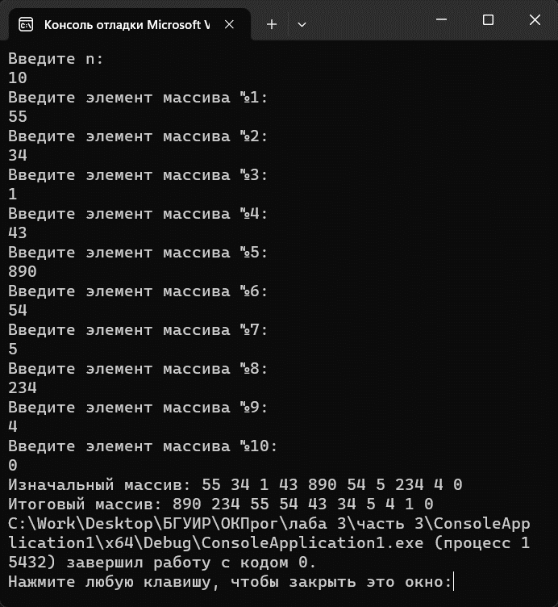

Рисунок 6 – Результат работы программы